Table des matières

Connexion 2

Voir les médicaments 3

Voir les praticiens 4

Mes rapports de visite 5

Modifier un rapport non valide 6

Rédiger un rapport de visite 7

# Connexion

Certaines actions sur le site internet ne sont accessibles que si vous êtes connecté. Pour vous connecter, il y a un bouton en haut à droite du site avec écrit « Se connecter »

Si vous cliquez dessus, vous allez être redirigé vers un formulaire de connection ou vous allez devoir saisir votre courriel avec votre mot de passe.

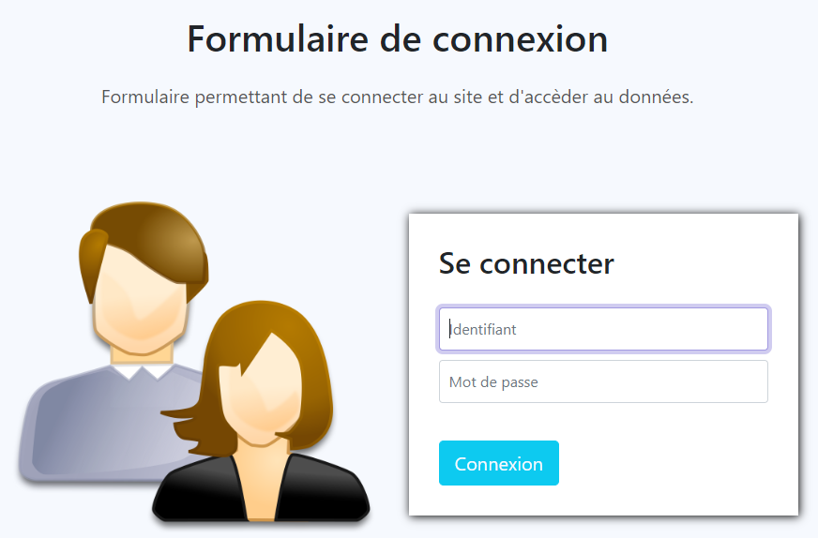

**Utilisateur de test :**  
Délégué régional : villou / VilLou!

Délégué Régional : bedchr / BedChr !

Délégué Régional : tuslou / TusLou!

Visiteur : tusjos / TusJos!

Visiteur : anddav / AndDav!

Une fois vos indentifiants rentrés et que vous avez cliqué, vous serez redirigé vers votre profil. Sur votre profil, vous avez accès à vos informations personnelles.

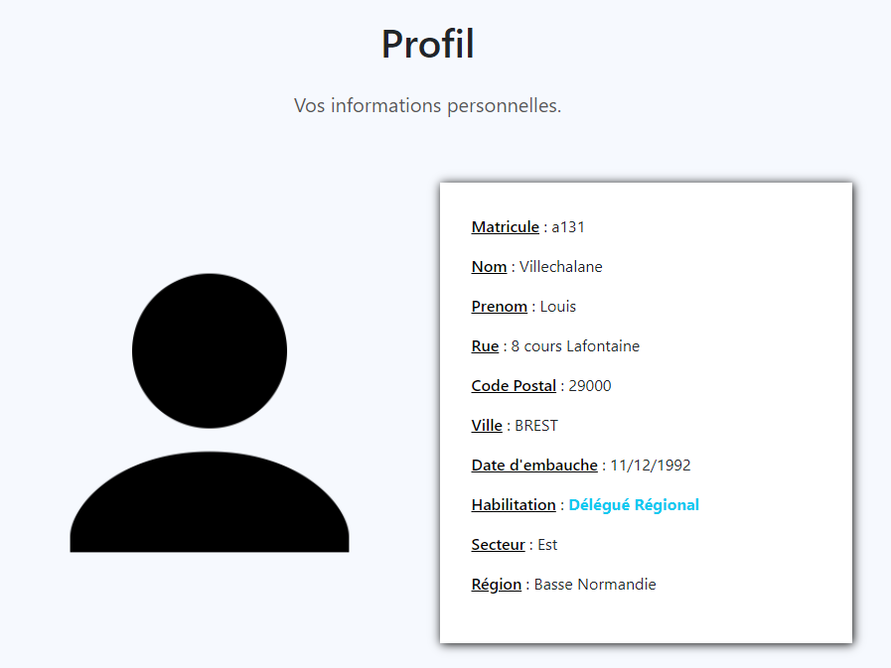

Vous pouvez aussi vous déconnecter, ça vous redirigera vers l’accueil du site internet.

# Voir les médicaments

Dans l’onglet « Médicaments », vous pouvez sélectionner un médicament dans la liste déroulante.

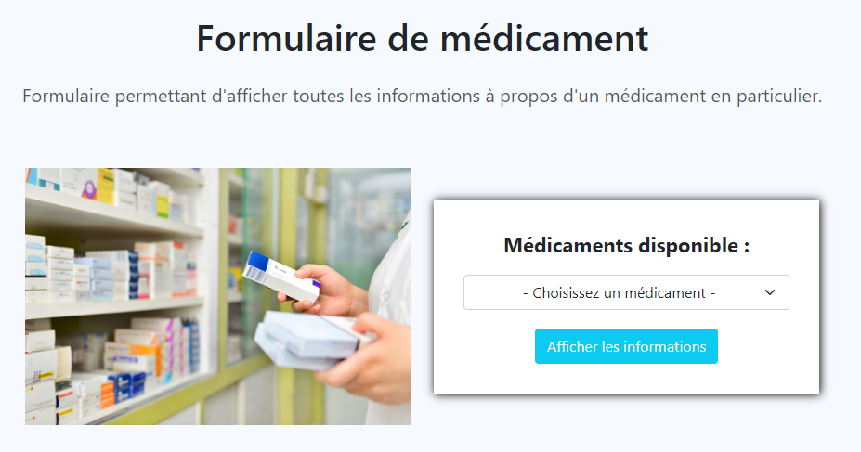

Une fois le médicament sélectionné, vous avez juste à cliquer sur le bouton « Afficher les informations » et les informations s’afficheront.

